ФИЗИЧЕСКИЕ ХАРАКТЕРИСТИКИ НИЗКООМНОГО

КОНТАКТА, ПОЛУЧЕННОГО МАГНЕТРОННЫМ РАСПЫЛЕНИЕМ

В.Н.Арустамов 1\*), Б.Р Кахрамонов1) , М.В. Кремков1), И.Х. Худайкулов1), В.П Харьяков1).

1) Институт ионно-плазменных и лазерных технологий им. У.А. Арифова, Академия наук Республики Узбекистан, Ташкент, 100125

\*) e-mail: khudaykulov@iplt.uz

В настояшее время изучение физических свойств материалов особенно важно для рационального использования зеленой энергии и экономии энергоресурсов.

В данной работе исследованы физические свойства низкоомного медного контакта, полученного методом магнетронного напыления.

Сопротивление контакта ρk медного покрытия, нанесеного на поверхность кремния в малых концентрациях, определяется выражением из работы [1], как:

$ρ_{k}=\frac{k}{eAT}e^{\frac{eφ}{kT}}$ (1)

где А - постоянная Ричардсона, φ - высота потенциального барьера металл - полупроводник, k - постоянная Больцмана

Из выражения (1) следует, что сопротивление контактного слоя толщина контакта на поверхности кремния сильно связана с температурой поверхности. А температура поверхности напрямую зависимость толшина нанесенного слоя

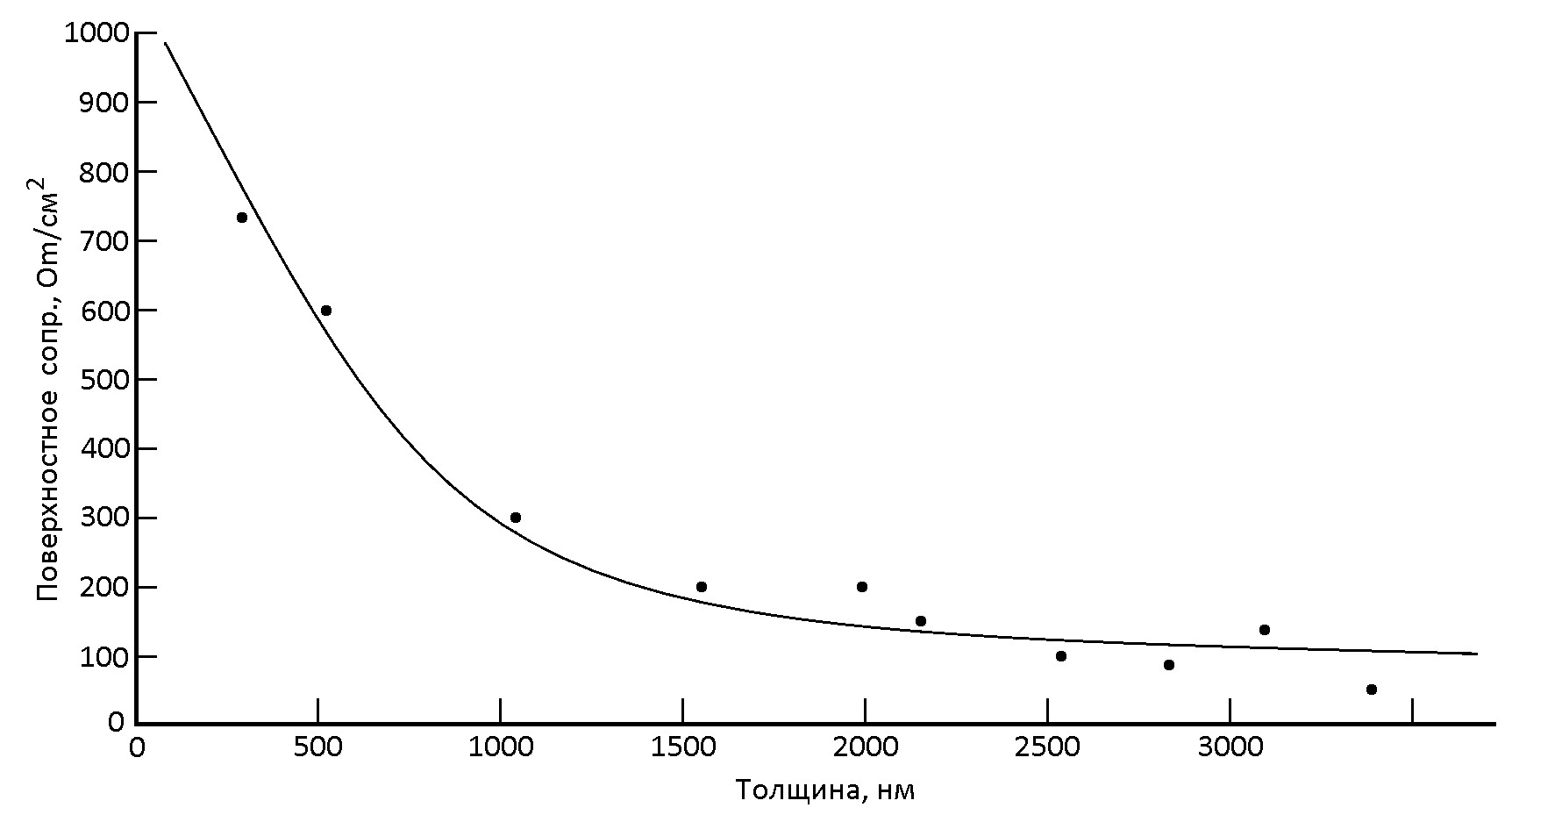

Рис.1 Зависимость поверхностного сопротивления контактного покрытия меди

от толщины нанесенного слоя.

Таким образом, толщина контактного слоя меди 1,5 мкм является оптимальной с точки зрения получения минимального значения его поверхностного сопротивления

ЛИТЕРАТУРА

1. Басанец В.В., Слепокуров В.С., Шинкаренко В.В., Кудрик Р.Я., Кудрик Я.Я. Исследование удельного сопротивления омических контактов Au—Ti—Pd—n-Si для лавинно-пролетных диодов. // Технология и конструирование в электронной аппаратуре, 2015, № 1, С. 33-37. DOI: 10.15222/TKEA2015.1.33